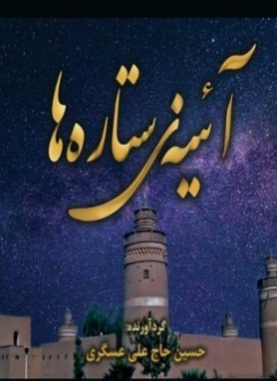

**آئینه ستاره‌ها،** این کتاب به شرح زندگی و خاطرات و وصیت‌نامه شهدای ارتشی نجف‌آباد اصفهان می‌پردازد، توسط سرهنگ حسین حاج‌علی عسکری در 252 صفحه تهیه و تدوین و با شمارگان هزار نسخه، به‌وسیلۀ انتشارات دارخوین در 1399 چاپ و منتشر شده است. آئینه‌ی ستاره‌ها، کتابی است جامع از شهدای ارتشی مدفون در شهرستان نجف‌آباد و شامل ۱۷۳ شهید پایور و سرباز و زندگی‌نامه و وصیت‌نامه‌ این شهیدان بزرگوار می‌شود. مقدمه، تاریخچه‌ شهرستان نجف‌آباد، زندگی‌نامه و وصایای شهدای پایور ارتش، زندگی‌نامه و وصایای شهدای وظیفه و سربازان ارتش، محل تدفین و تعداد شهدای مدفون در بخش‌ها و آرامستان‌های این شهر، اهم سرفصل‌های این کتاب ارزشمند را تشکیل می‌دهد. کتاب حاضر با هدف ثبت اهداف و آرمان‌ها و غیرت و مردانگی نسلی تدوین شده است که از تمام هستی و تعلقات خود گذشتند تا استقلال و امنیت این مرزوبوم محفوظ بماند. احمد فرزاد، حسین‌علی صفری، علی محمدی، محمد سلطانی، حسین کلانتری، عباس بابایی، ناصر رنجبر، خلبان علی‌رضا جمشیدیان، محمدعلی شفیعی، اسدالله احمدی، محمدرضا چراغی، رضا ضیایی، اکبر کارشناس، علی کدخدایی، شیرعلی رشید اصفهانی، محمدعلی طاعری، رحمت‌الله هادیان، ملاقلی بختیاری‌فرد، عین‌الله کاظمی و مسعود معمار از شهدای پایور مطرح‌شده در این کتاب هستند. همچنین مجتبی آخوندی، اصغر شفیعی، خرم کاظمی، فریبرز هارونی، منوچهر آخوندی، تقی مهدیان، حمید عوض‌زاده، علی لطفی، ذبیح‌الله قائدی، عباس‌علی احمدی، عباس فتحی، محمداسماعیل فتحی، علی‌مراد باقری، مصطفی قیصری، مهدی صالحی، فریدون توکلی، علی رحیمی، ذبیح‌الله محمدی، بهروز داودی، یوسف هوشمندیان، حسن رشیدی و ناصر باقری، تعدادی از سربازان وظیفه شهیدی هستند که در این کتاب به آن‌ها پرداخته شده است. **مآخذ:** حاج‌علی عسکری، حسین، آئینه ستاره‌ها، اصفهان: دارخوین، 1388.